**Лабораторная работа №14**

**Часть 1**

**Задание:** Добавьте в раздел «Торговля» отчет для анализа истории курсов валют в виде графика. **Настройки на главной форме** отчета должны позволять опытному пользователю максимально гибко управлять графиком курсов. В частности, должна быть возможность получения таких результатов:

#### **Ежедневные курсы**

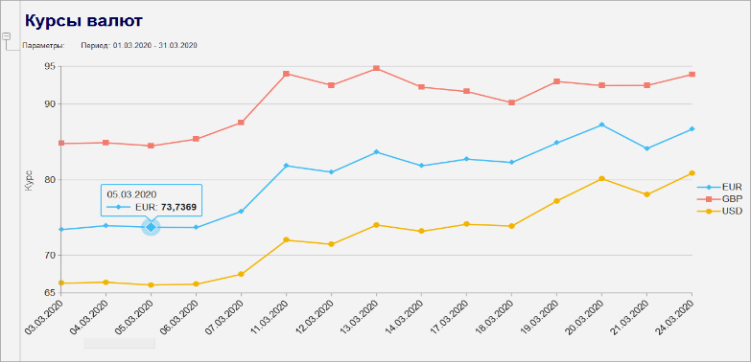

#### **Максимальные курсы по неделям**

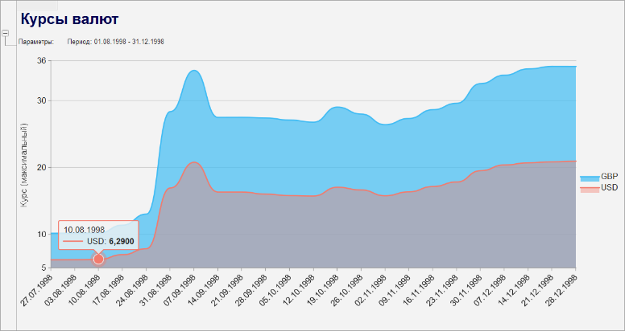

#### **Минимальные курсы по неделям**

#### E:\1С\Задания\html\b9dbb34f-d016-4916-838d-cf5ba190c6f6.png

#### **Усредненные курсы по кварталам**

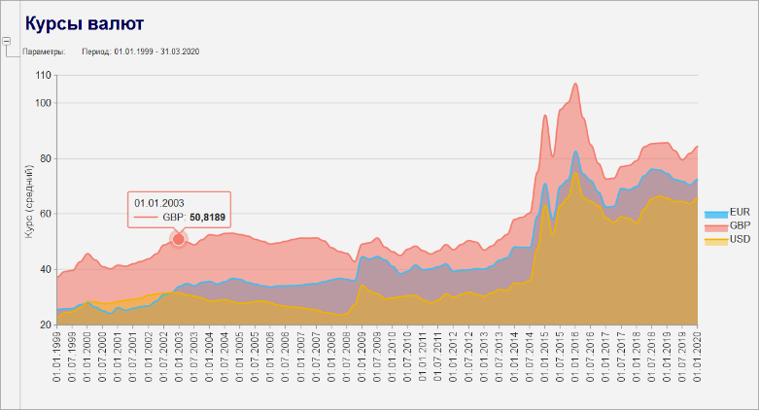

**Часть 2**

Усовершенствуйте отчет

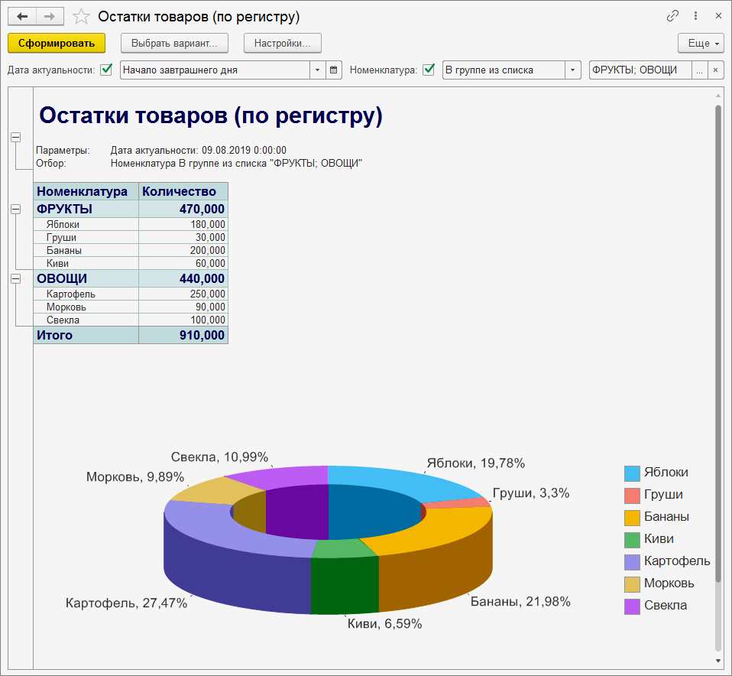

**Часть 1**

Загрузка курсов валют

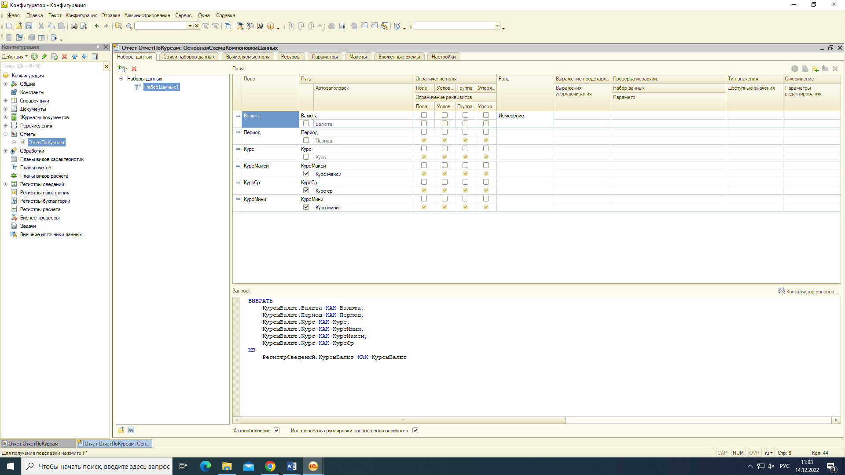

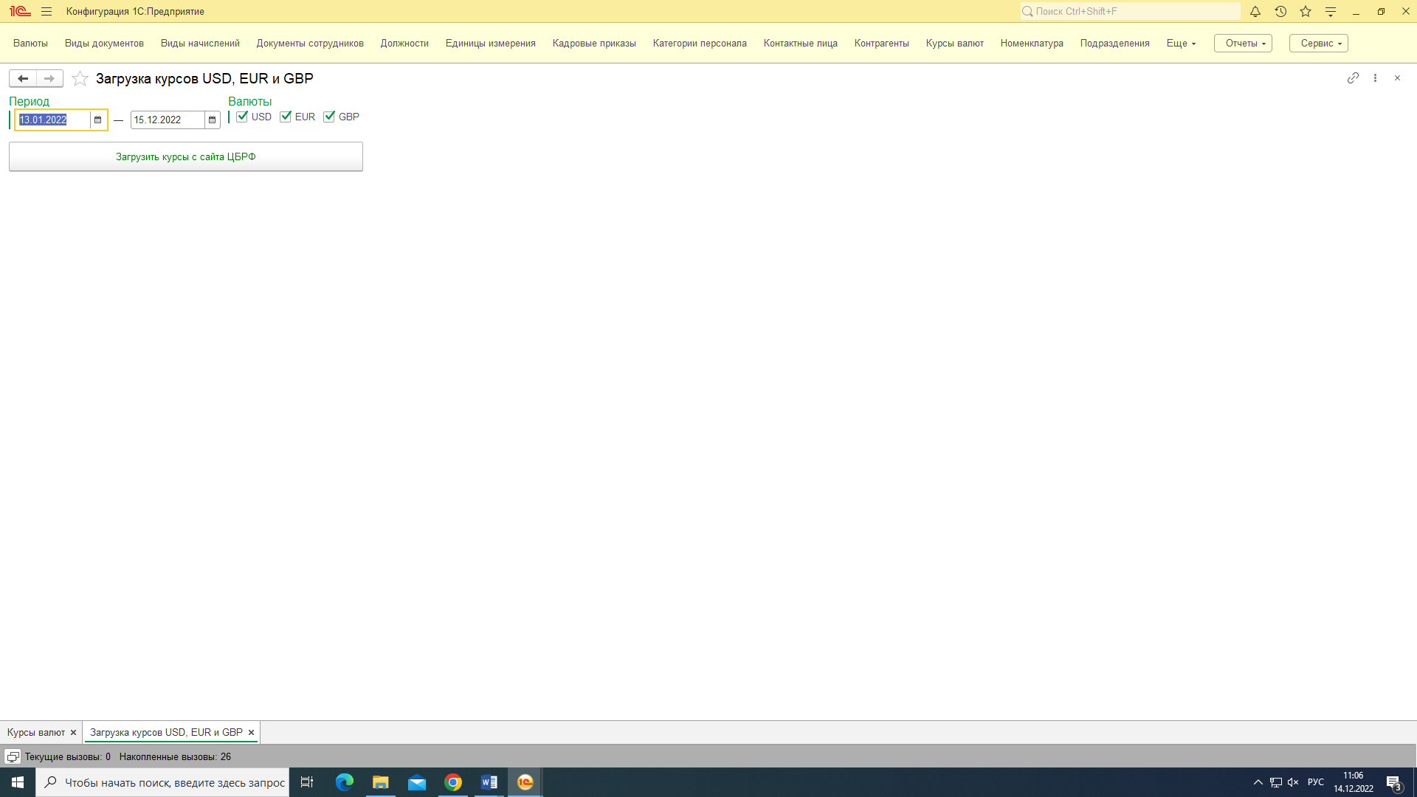

**Ежедневные курсы**

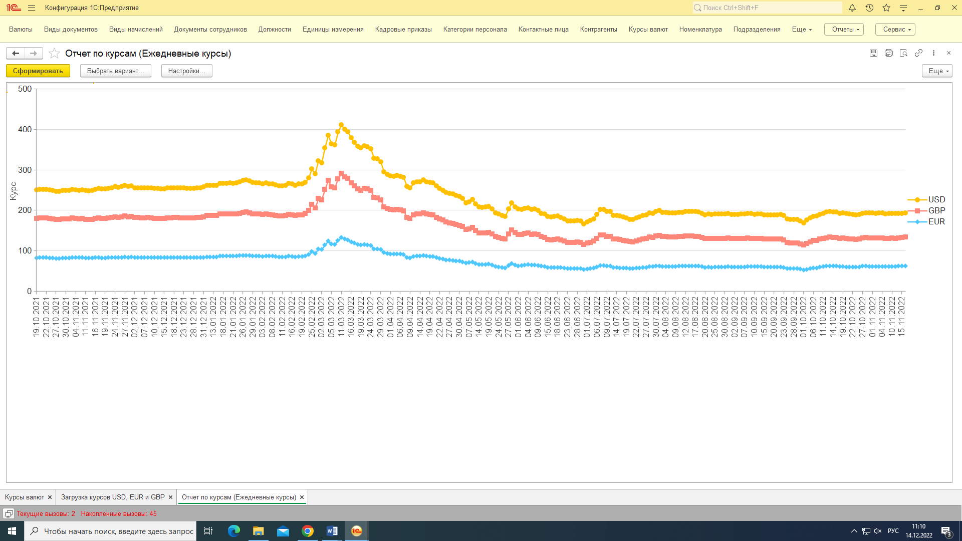

Усредненные курсы по кварталам

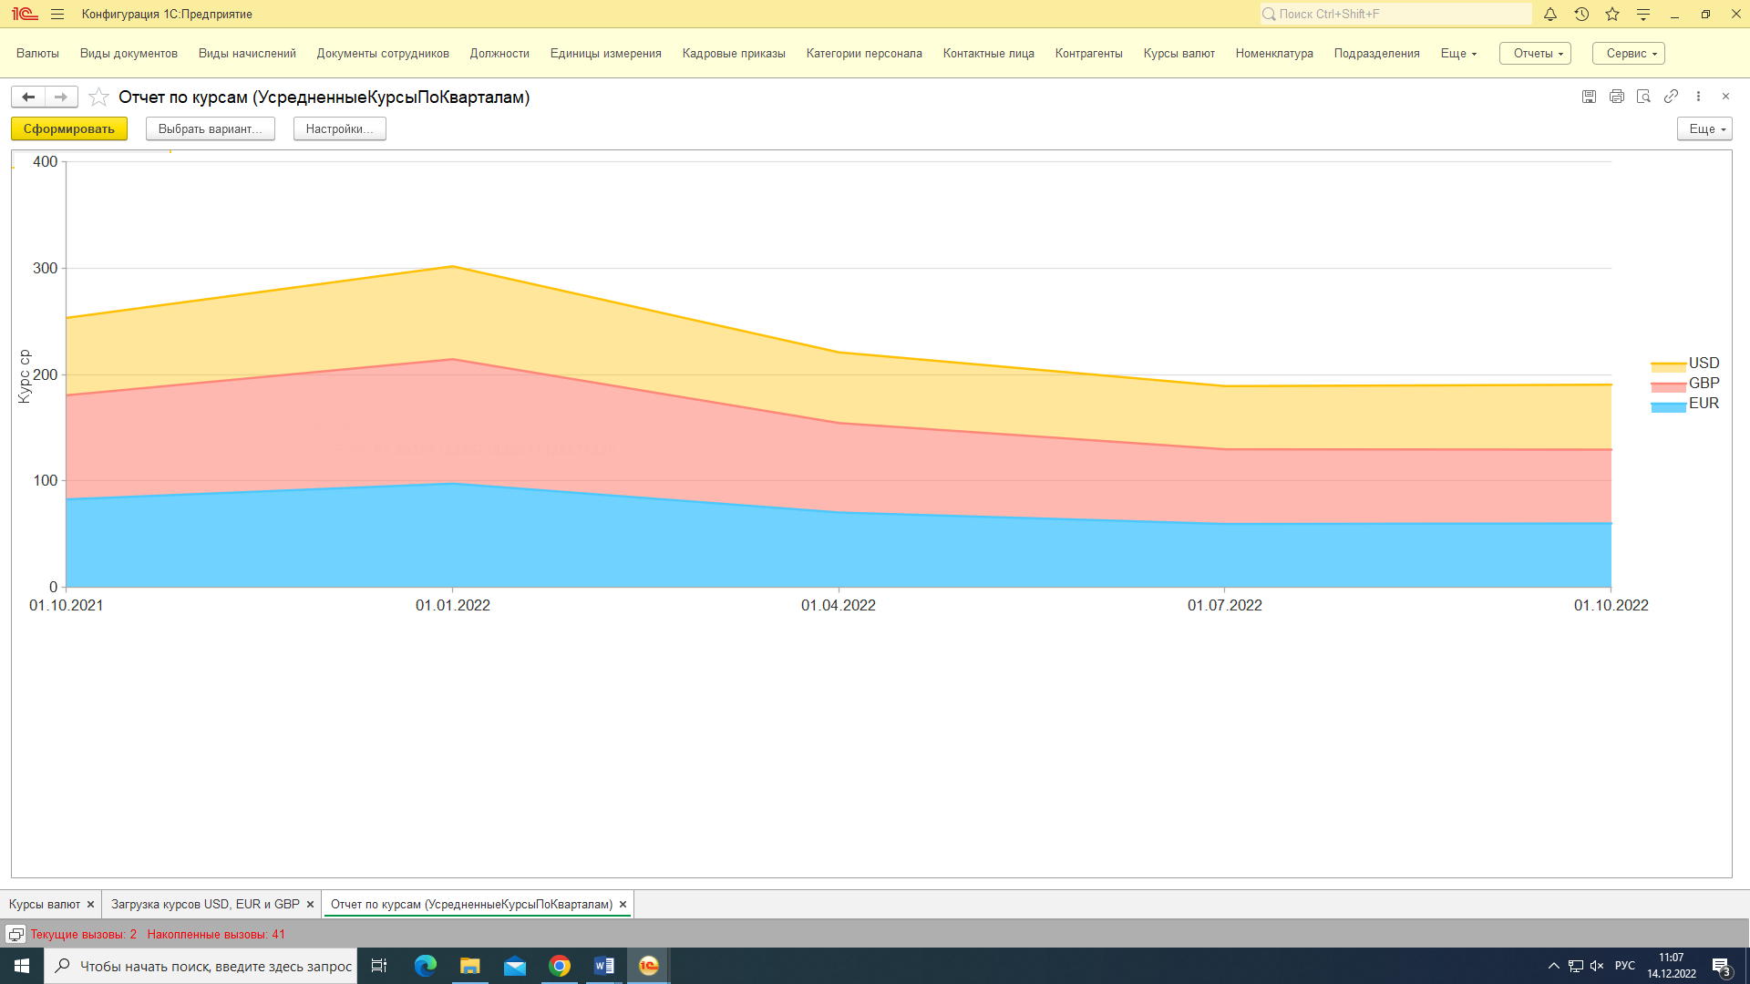

Максимум Неделя

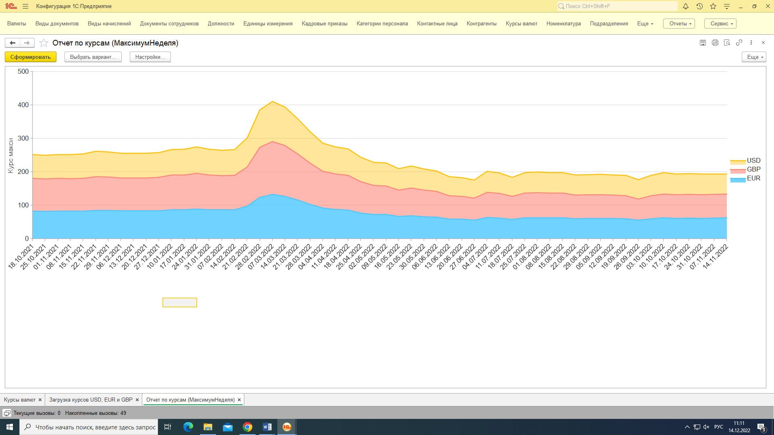

Минимум неделя

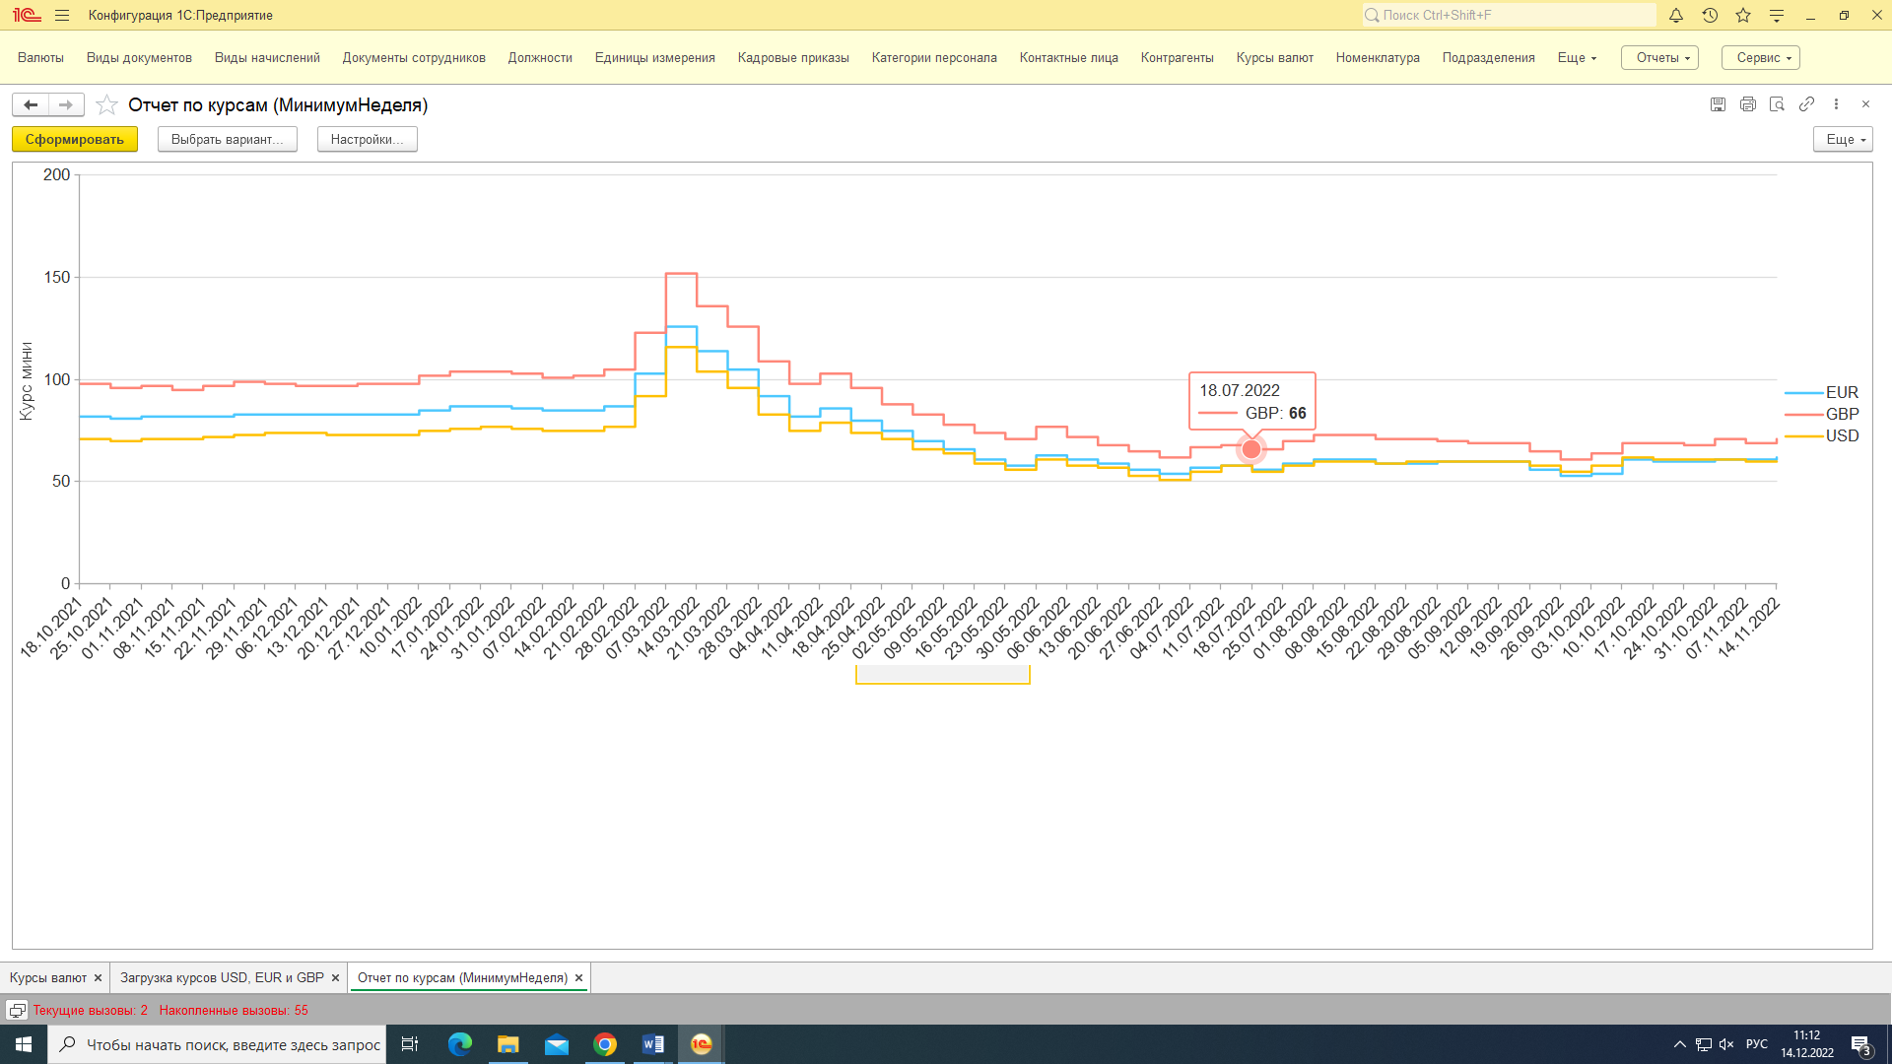

**Часть 2**

